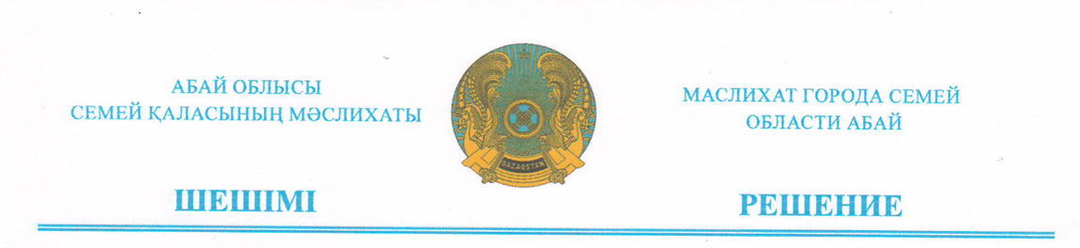
2026 жылғы 25 қыркүйек № 59/324-VIII

«Семей қаласының терроризмге қарсы комиссиясының дербес құрамы туралы» Семей қаласы мәслихатының 2026 жылғы 19 маусымдағы № 57/311-VIII шешіміне өзгерістер енгізу туралы

Қазақстан Республикасының 2001 жылғы 23 қаңтардағы «Қазақстан Республикасындағы жергілікті мемлекеттік басқару және өзін-өзі басқару туралы» Заңының 6-бабы 1-тармағының 12) тармақшасына, сәйкес Абай облысы Семей қаласының мәслихаты ШЕШТІ:
1. «Семей қаласының терроризмге қарсы комиссиясының дербес құрамы туралы» Семей қаласы мәслихатының 2026 жылғы 19 маусымдағы № 57/311-VIII шешіміне келесі өзгерістер енгізілсін:
комиссия құрамына енгізілсін:
Берлибеков Рустем  Берлибекович | - | ҚР ІІМ ҚАЖК Абай облысы бойынша ҚАЖД «№ 21 мекемесі» РММ бастығының міндетін атқарушы (келісім бойынша)
Ерші Дамир  Маратұлы | - | ҚР ІІМ Көліктегі полиция департаментінің Семей станциясындағы Көліктегі полиция бөлімінің басшысы (келісім бойынша)
Калелов Айдын  Аманбердиевич | - | ҚР ІІМ ҚАЖК Абай облысы бойынша ҚАЖД «№ 19 мекемесі» РММ бастығы (келісім бойынша)
Курманалиев Жасулан  Сакенович | - | ҚР ІІМ ҚАЖК Абай облысы бойынша ҚАЖД «№ 20 мекемесі» РММ бастығы (келісім бойынша)
Нуралдинов Айдын  Тлектесович | - | Абай облысының білім басқармасы «Семей қаласының білім бөлімі» ММ басшысының міндетін атқарушы (келісім бойынша)
Оралов Бауыржан  Адасканович | - | Семей қаласы әкімі аппаратының мемлекеттік - құқықтық бөлімінің бас инспекторы, терроризмге қарсы комиссия мүшесі
комиссия құрамынан шығарылсын: С. С. Алтаев, Ж. Т. Дауренбеков,
А. Б. Мекетаев, А. Ж. Медетбеков, Г. К. Нургалиева, А. Б. Нурбеков.
2. Осы шешім қабылданған күннен бастап қолданысқа енгізіледі.

Семей қаласы мәслихатының
төрағасы Е. Сагандыков

